**Testplan**

Rafael Dorzada V2B

**1. Versie**

Versie 1 - 19-03-2017

**2. Introductie**

Er moet een rest services komen die de vermogen berekent van windmolen op basis van windsnelheid, constante, diameter. Ik ga dit testen met behulp van:

* **Smoketest** zodat ik kan aantonen dat het hufterproof is.
* **Black box test** zodat ik kan zien of het aan de verwachting wordt voldaan.
* **Unit Tests** omdat realiseren een belangrijk rol speelt in deze cursus.

**3. Testomgeving**

Ik ga met behulp van SOAPUI, de put testen. De rest kan via browser.

**4. Smoketest**

1. Ik heb lege waardes ingevuld = 0 waarde

2. ik heb letters ingevuld = 404 not found

3. Ik heb quotes ingevuld = 404 not found

**5. Testcases blackbox test**

**Gebruik een tool, of schrijf zelf code om requests te sturen en responses te valideren**

Ik gebruik SOAPUI en webbrowser om het te testen.

Integratie test met SOAPUI (zie in github integratietest.xml)

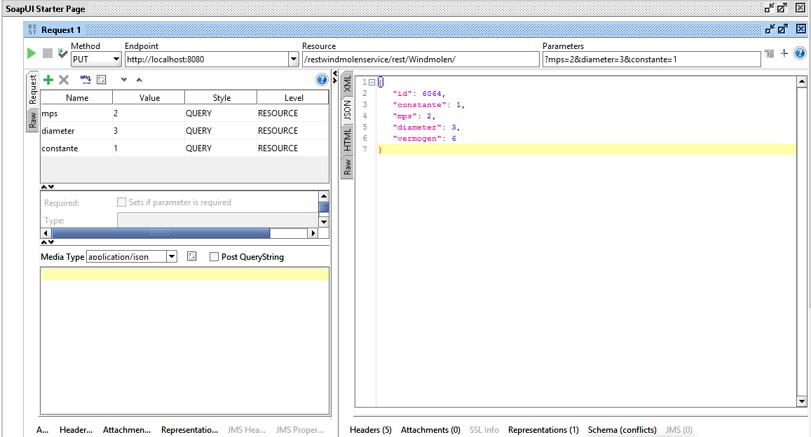

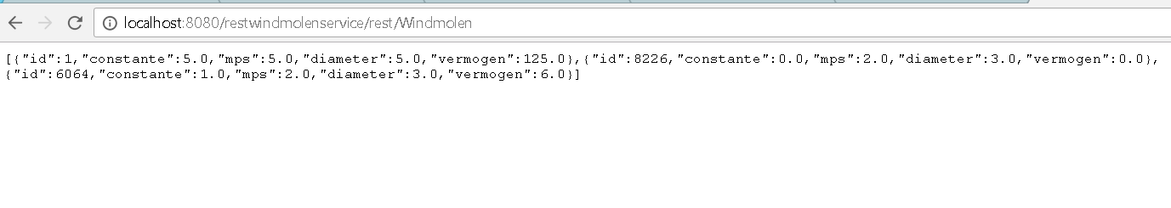

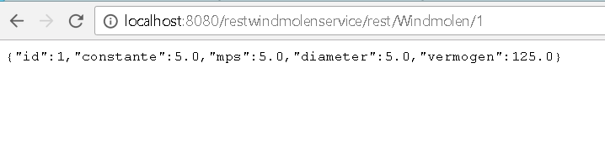

**6. Unit Tests**

Met behulp van junit heb ik unit tests gemaakt.

Ik heb 2 unit tests:

